05.05.2020 r.
- Edukacja polonistyczna
Przeczytaj tekst – sam lub z pomocą kogoś dorosłego.
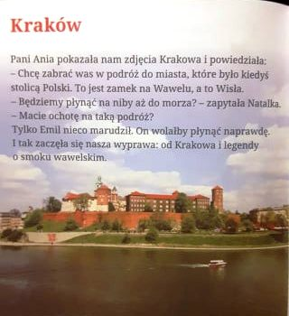
Wykonaj zadania.
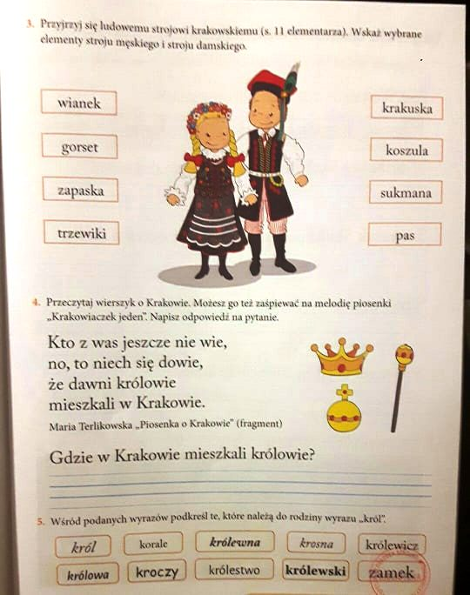
Wykonaj zadania związane z czasem.
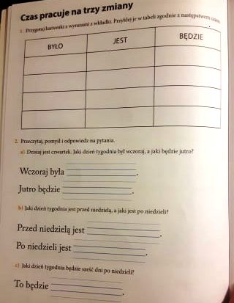
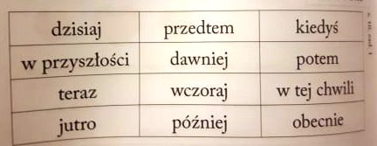

- Edukacja muzyczna.
Jednym z instrumentów muzycznych jest trąbka. Aby na niej zagrać, trzeba w nią dmuchać. Zastanów się więc i wykonaj polecenie.
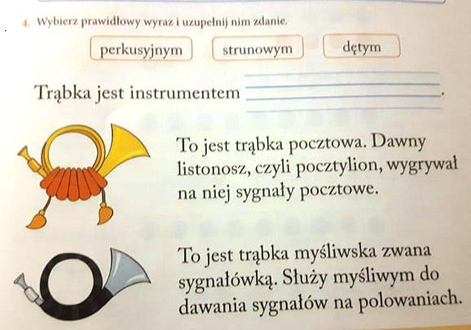
Obejrzyj film, który przedstawia tradycyjny taniec ludowy Krakowiak. Możesz spróbować zatańczyć razem z tancerzami. Chwyć się pod boczki i do dzieła!
https://www.youtube.com/watch?v=lGUkCV6-fts

- Edukacja informatyczna.
Tak wygląda wzór krakowski. Najczęściej możesz spotkać go na chuście.
Wiem, że trudno jest go narysować samemu, dlatego mam dla Ciebie propozycję. Ostatnio prosiłam, żebyś w programie Paint poćwiczył kopiowanie. Teraz wykorzystasz tę umiejętność. Skopiuj ten obrazek i wklej go wielokrotnie w programie Paint tak, aby powstała barwna chusta. Jeśli nie pamiętasz, jak to się robi, wróć do poprzednich lekcji, które są na stronie. Na koniec swojej pracy zrób zdjęcie i mi wyślij. To praca na ocenę.

